V Международный конкурс междисциплинарных исследовательских проектов школьников «Древо жизни»

Использование QR кодов в периодической системе химических элементов Д. И. Менделеева

Автор работы:
Винаева Милана Максимовна,
обучающаяся 11 класса
БОУ г. Омска «СОШ № 61»
Руководитель:
Михалева Татьяна Сергеевна,
учитель химии
БОУ г. Омска «СОШ № 61»

Омск 2023
ОГЛАВЛЕНИЕ
Введение ...................................................................................................................................3
Глава1. Теоретическая часть ..................................................................................................4
1.1 История создания QR кодов ....................................................................................4
1.2 Структуры и виды QR кодов ....................................................................................5
1.3 Программы для создания QR кодов ........................................................................7
1.4 Применение QR кодов ..............................................................................................8
Глава 2. Практическая часть ...............................................................................................10
2.1 Описание программы Яндекс.Диск.......................................................................10
2.2 Применение QR кодов в систематизации информации о химических элементах побочной подгруппы химических элементов Периодической системы Д.И. Менделеева………………………………………………………………………………….10
Заключение .............................................................................................................................12
Список литературы ................................................................................................................13
Приложение............................................................................................................................14

Введение

В современном мире всё чаще наблюдается тенденция внедрения различных технологий для улучшения и упрощения нашей жизни. Одним из примеров таких нововведений служит QR-код.
Актуальность: «-Возможна ли оплата по QR-коду?» «-Сканируйте QR-код и читайте продолжение в источнике!» Даже информацию о составе продукта сейчас зашифрована в QR-кодах. В связи с широким распространением данной технологии, с её популярностью и удобством хранения информации, мы решили сделать собственные QR-коды и использовать для систематизации информации о химических элементах побочных подгрупп Периодической таблицы.
Объект исследования: QR-коды
Предмет исследования: генерация QR-кодов и их считывание при изучении химических элементов побочных подгрупп Периодической системы Д. И. Менделеева.
Цели исследования: создание QR кодов химических элементов побочных подгрупп Периодической системы химических элементов Д. И. Менделеева.
Задачи исследования:
- Познакомиться с историей создания QR-кодов;
- Рассмотреть области применения QR-кодов;
- Познакомиться со сканерами QR-кодов;
- Создать QR-коды для изучения химических элементов побочных подгрупп Периодической системы химических элементов Д. И. Менделеева.

Глава 1. Теоретическая часть
1.1 История создания QR-кодов
QR-код— код быстрого реагирования — тип матричных штрихкодов (или двумерных штрихкодов), изначально разработанных для автомобильной промышленности Японии. Сам термин является зарегистрированным товарным знаком японской компании «Denso». Штрихкод — считываемая машиной оптическая метка, содержащая информацию об объекте, к которому она привязана. QR-код использует четыре стандартизированных режима кодирования (числовой, буквенно-цифровой, двоичный и кандзи).
Система QR-кодов стала популярной за пределами автомобильной промышленности благодаря возможности быстрого считывания и большей ёмкости по сравнению со штрихкодами стандарта UPC (Международный стандарт, регулирующий устойчивость электрооборудования к определенного вида электрическим возмущениям). Расширения включают отслеживание продукции, идентификацию предметов, отслеживание времени, управление документами и общий маркетинг.
QR-код состоит из чёрных квадратов, расположенных в квадратной сетке на белом фоне, которые могут считываться с помощью устройств обработки изображений, таких как камера, и обрабатываться с использованием кодов Рида — Соломона (недвоичные циклические коды, позволяющие исправлять ошибки в блоках данных. Элементами кодового вектора являются не биты, а группы битов (блоки) до тех пор, пока изображение не будет надлежащим образом распознано. Затем необходимые данные извлекаются из шаблонов, которые присутствуют в горизонтальных и вертикальных компонентах изображения.
В те дни, когда не было QR-кода, компонентное сканирование проводилось на заводе-изготовителе Denso разными штрих-кодами. Однако из-за того, что их было около 10, эффективность работы была крайне низкой, и работники жаловались, что они быстро устают, а также просили, чтобы был создан код, который может содержать больше информации, чем обычный штрих-код. Чтобы ответить на этот запрос работников, Denso-Wave была поставлена цель создать код, который может включать больше информации, чтобы позволить высокоскоростное компонентное сканирование. Для этого Масахиро Хара, который работал в отделе разработки, начал разработку нового кода с 1992 года. Вдохновением для создания QR-кода послужила игра го (логическая настольная игра с глубоким стратегическим содержанием, возникшая в Древнем Китае), в которую Масахиро Хара играл во время обеденного перерыва. Он решил, что цель разработки состоит не только в увеличении объема кодовой информации, но и в «точном и быстром чтении», а также в том, чтобы сделать код читаемым и устойчивым к масляным пятнам, грязи и повреждениям, предполагая, что он будет использоваться на соответствующих производствах. QR-код был представлен японской компанией Denso-Wave, в 1994 году после двухлетнего периода разработки. Он был разработан с учетом производственной системы компании «Toyota» «Канбан» (точно в срок) для использования на заводах по производству автозапчастей и в распределительных центрах. Однако, поскольку он обладает высокой способностью обнаружения и исправления ошибок и сделан с открытым исходным кодом, он вышел из узкой сферы производственных цепочек поставок компании «Toyota» и начал использоваться в других сферах, что привело к тому, что теперь он широко используется не только в Японии, но и во всем мире. QR-код стал одним из наиболее часто используемых типов двумерного кода в мире.
В отличие от старого штрих-кода, который сканируют тонким лучом, QR-код определяется датчиком или камерой как двумерное изображение. Три квадрата в углах изображения и меньшие синхронизирующие квадратики по всему коду позволяют нормализовать размер изображения и его ориентацию, а также угол, под которым датчик расположен к поверхности изображения. Точки переводятся в двоичные числа с проверкой по контрольной сумме.
Основное достоинство QR-кода — это лёгкое распознавание сканирующим оборудованием, что даёт возможность использования в торговле, производстве, логистике.
1.2 Структуры и виды кодировки QR-кодов
Общая техническая информация
Самый маленький QR-код (версия 1) имеет размер 21×21 пиксель (без учёта полей), самый большой (версия 40) — 177×177 пикселей. Связь номера версии с количеством модулей простая — QR-код последующей версии больше предыдущего строго на 4 модуля по горизонтали и по вертикали.
Существует четыре основные кодировки QR-кодов:
- Цифровая: 10 битов на три цифры, до 7089 цифр.
- Алфавитно-цифровая: поддерживаются 10 цифр, буквы от A до Z и несколько спецсимволов. 11 битов на два символа, до 4296 символов
- Байтовая: данные в любой подходящей кодировке (по умолчанию ISO 8859-1), до 2953 байт.
- Кандзи: 13 битов на иероглиф, до 1817 иероглифов.
Также существуют «псевдокодировки»: задание способа кодировки в данных, разбиение длинного сообщения на несколько кодов и т. д.
Для исправления ошибок применяется код Рида — Соломона с 8-битным кодовым словом. Есть четыре уровня избыточности: 7, 15, 25 и 30 %. Благодаря исправлению ошибок удаётся нанести на QR-код рисунок и всё равно оставить его читаемым.
Чтобы в коде не было элементов, способных запутать сканер, область данных складывается по модулю 2 со специальной маской. Корректно работающий кодер должен перепробовать все варианты масок, посчитать штрафные очки для каждой по особым правилам и выбрать самую удачную.
Кодирование данных
Закодировать информацию в QR-код можно несколькими способами, а выбор конкретного способа зависит от того, какие символы используются. Если используются только цифры от 0 до 9, то можно применить цифровое кодирование, если кроме цифр необходимо зашифровать буквы латинского алфавита, пробел и символы $%*+-./:, используется алфавитно-цифровое кодирование. Перед каждым способом кодирования создаётся пустая последовательность бит, которая затем заполняется.
Цифровое кодирование. Этот тип кодирования требует 10 бит на 3 символа. Вся последовательность символов разбивается на группы по 3 цифры, и каждая группа (трёхзначное число) переводится в 10-битное двоичное число и добавляется к последовательности бит.
Буквенно-цифровое кодирование. В отличие от цифрового кодирования, для кодирования 2 символов требуется 11 бит информации. Последовательность символов разбивается на группы по 2, в группе каждый символ кодируется согласно таблице «Значения символов в буквенно-цифровом кодировании». Значение первого символа умножается на 45, затем к этому произведению прибавляется значение второго символа. Полученное число переводится в 11-битное двоичное число и добавляется к последовательности бит.
Байтовое кодирование. Таким способом кодирования можно закодировать любые символы. Входной поток символов кодируется в любой кодировке (рекомендовано в UTF-8), затем переводится в двоичный вид, после чего объединяется в один битовый поток.
Кандзи. В основе кодирования иероглифов (как и прочих символов) лежит визуально воспринимаемая таблица или список изображений иероглифов с их кодами.
1.3 Программы для создания QR-кодов
1. QR Coder. В этом сервисе все куда проще: доступны всего 4 вида статических кодов, зато простой интерфейс удобно использовать с мобильных устройств. Подойдет, если надо быстро сделать разовый QR-код, который не будет меняться.
2. QRCode Monkey. Универсальный и абсолютно бесплатный генератор статического QR-кода. Они предлагают множество вариантов контента, оформления, цветов, изображения логотипа и общего вида кода.
3. VK QR. Встроенный генераторов кодов от VK. Плюсы: сервис бесплатный, можно выбрать цвет код, а таргетологи могут еще и автоматически собирать в отдельную аудиторию тех, кто отсканировал код, для рекламы в соцсети. Минусы: для использования нужно зайти в свой профиль в VK, в центре всех кодов логотип соцсети.
4. STQR. Здесь вы найдете больше 30 шаблонов для разных QR-кодов, от простых ссылок и визиток до самых разных объявлений. Большая часть функционала доступна бесплатно, но даже платные тарифы нельзя назвать слишком дорогими — они обойдутся в сумму от 60 до 1200 рублей в месяц.
5. QR code Generator. Сервис платный, но есть большое преимущество — возможность выбрать форму и цвет вашего кода, добавить туда логотип еще на этапе создания. Количество динамических кодов зависит от тарифа, цены начинаются от 5$ в год.
6. Beaconstac. Это лучший генератор QR-кодов для многоканальных компаний. Они предлагают не только QR-коды, но и геозоны, маяки и маркетинговые решения NFC.

1.4 Применение QR-кодов
QR-коды больше всего распространены в Японии. Уже в начале 2000 года QR-коды получили столь широкое распространение в стране, что их можно было встретить на большом количестве плакатов, упаковок и товаров, там подобные коды наносятся практически на все товары, продающиеся в магазинах, их размещают в рекламных буклетах и справочниках. Ведущие японские операторы мобильной связи совместно выпускают под своим брендом мобильные телефоны со встроенной поддержкой распознавания QR-кода.
В настоящее время QR-код также широко распространён в странах Азии, постепенно развивается в Европе и Северной Америке. Наибольшее признание он получил среди пользователей мобильной связи — установив программу-распознаватель, абонент может моментально заносить в свой телефон текстовую информацию, подключаться к сети Wi-Fi, отправлять письма по электронной почте, добавлять контакты в адресную книгу, переходить по web-ссылкам, отправлять SMS-сообщения и т. д.
Как показало исследование, проведённое компанией comScore в 2011 году, 20 млн жителей США использовали мобильные телефоны для сканирования QR-кодов.
В Японии, Австрии и России QR-коды также используются на кладбищах и содержат информацию об усопшем. В Японии есть надгробные камни с QR-кодами, которые указывают на веб-страницы, содержащие информацию об умершем.
В китайском городе Хэфэй пожилым людям были розданы значки с QR-кодами, благодаря которым прохожие могут помочь потерявшимся старикам вернуться домой.
QR-коды активно используются музеями, а также и в туризме, как вдоль туристических маршрутов, так и у различных объектов.
Одновременно с началом массовой вакцинации против COVID-19 весной 2021 года почти во всех странах мира началась выдача документов о вакцинации — цифровых или бумажных сертификатов, на которые повсеместно помещали QR-коды.
Аутентификация онлайн-аккаунтов — веб-сайты могут отображать QR-код, который зарегистрированный пользователь может сканировать со своего смартфона и автоматически вводить.
Аутентификация WiFi — QR-коды могут использоваться для хранения данных аутентификации WiFi-сетей, таких как SSID, пароль и тип шифрования: при сканировании такого QR-кода с помощью вашего смартфона он может автоматически присоединиться к этой сети.

Глава 2. Практическая часть

2. 1 Описание программы Яндекс Диск
Товарный знак QR-код сейчас используется во многих сферах. Код быстрого реагирования создается и считывается специальными программами. Мы рассмотрим одну из программ, которая позволяет генерировать QR-код. Яндекс Диск удобен и прост, для создания кодов.
Основным преимуществом Яндекс Диска является простота в пользовании им. Программа позволяет создать QR-код к вашему документу в несколько кликов.
Программа предоставляет на выбор формат PNG, SVG, EPS, PDF. После сохранения товарный знак будет открываться в виде изображения, его можно отправить по электронной почте, распечатать, загрузить на сайт или поделиться в социальной сети.
Достоинства:
- Программа бесплатная;
- Можно создать файл с открытым доступом для редакции, при этом не влияя на внешний вид QR-кода, отвечающего за данный документ;
- Простой и понятный интерфейс.
Недостатки:
- Однотипность.
2.2 Применение QR кодов в систематизации информации о химических элементах побочных подгрупп химических элементов Периодической системы Д. И. Менделеева
Для всех элементов побочных подгрупп Периодической системы мы сделали коды и зашифровали в них информацию по плану:
- Буквенное обозначение элемента.
- Изображение внешнего вида элемента (если известно) и изображение элемента в Периодической системе химических элементов Д. И. Менделеева.
- Описание внешнего вида элемента (если известно).
- Определение и расположение в Периодической системе химических элементов Д. И. Менделеева.
- Свойства атома.
- Химические свойства (если известно).
- Термодинамические свойства простого вещества (если известно).
- Кристаллическая решётка простого вещества (если известно).
QR-коды химических элементов побочных подгрупп периодической системы химических элементов расположены в приложении.

Заключение
В современном мире индустрия QR-кодов переживает бурный рост. Десятки тысяч компаний, в считанные месяцы, заменили печатную продукцию QR-кодами или дополнительно разместили их в своих материалах. Вовремя Covid19 многие люди узнали о том, что в камеры современных телефонов уже давно встроен сканер QR-кода и никакие сторонние приложения скачивать не нужно. QR-код, как нельзя лучше, вписался в революционное изменение мира, предоставив возможность бесконтактно ознакомиться с той или иной информацией, перейдя в электронную версию.
В процессе нашего исследования, используя литературные источники и источники из сети интернет, мы познакомились с историей создания QR-кодов, рассмотрели области их применения, узнали какие существуют программы для считывания и генерации QR-кодов.
В ходе работы мы создали QR-коды с зашифрованной информацией по элементам побочных подгрупп периодической системы химических элементов. И в итоге облегчили знакомство с химическими элементами побочных подгрупп Периодической системы химических элементов Д..И. Менделеева.

Список литературы

- Ковалёв А. И. QR-коды, их свойства и применение // Молодой ученый. — 2016. — №10. — С. 56-59.
- https://vc.ru/marketing/219764-udivitelnye-fakty-i-evolyuciya-shtrihkoda-qr-koda-i-ar-koda
- https://ru.wikipedia.org/wiki/QR-код
- https://habr.com/ru/post/172525/
- https://www.codetwo.com/freeware/qr-code-desktop-reader-thanks
- https://visme.co/blog/ru/sozdat-qr-code/
- https://ru.wikipedia.org/wiki/%D0%9A%D0%BE%D0%B4_%D0%A0%D0%B8%D0%B4%D0%B0_%E2%80%94_%D0%A1%D0%BE%D0%BB%D0%BE%D0%BC%D0%BE%D0%BD%D0%B0
- https://ip-calculator.ru/blog/ask/chem-mozhet-byt-polezen-qr-kod-i-kak-ego-sozdat/

Приложение
QR-коды химических элементов побочных подгрупп Периодической системы
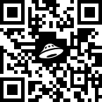 коперниций 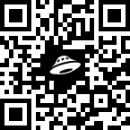 золото 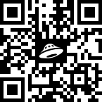 хром
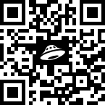 резерфордий 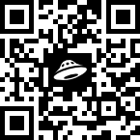 цинк 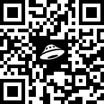 технеций
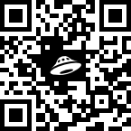 актиний мейтнерий
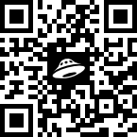 палладий 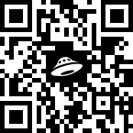 скандий 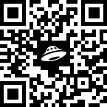 рутений
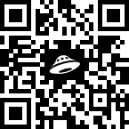 дармштадтий 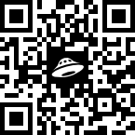 кобальт
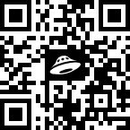 никель 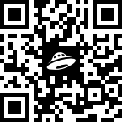 цирконий 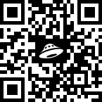 иттрий
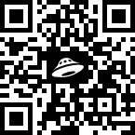 железо 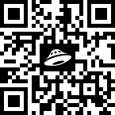 титан 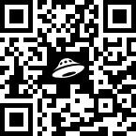 рентгений
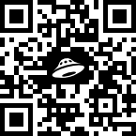 сиборгий 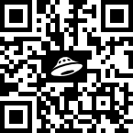 иридий 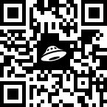 серебро
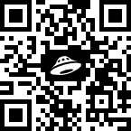 тантал 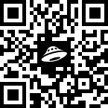 марганец 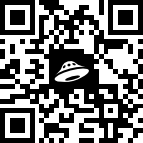 осмий
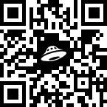 лантан 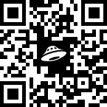 медь 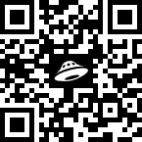 молибден
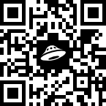 ниобий 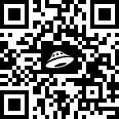 борий 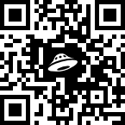 гафний

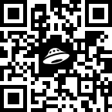 дубний 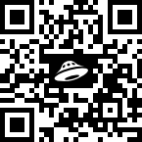 кадмий 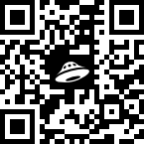 хассий
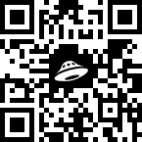 ртуть 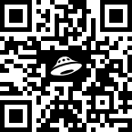 платина 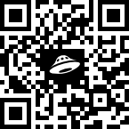 рений
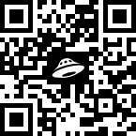 родий 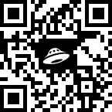 ванадий 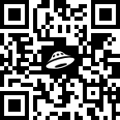 вольфрам

